4.2.6.1. La empresa cuenta con un análisis semestral para asegurar la calidad del agua de la piscina (al menos uno por semestre).

El Hotel Arenal Springs Resort y Spa sí, cuenta con un análisis periódico del agua de piscina.

**Se adjunta el último análisis realizado:**

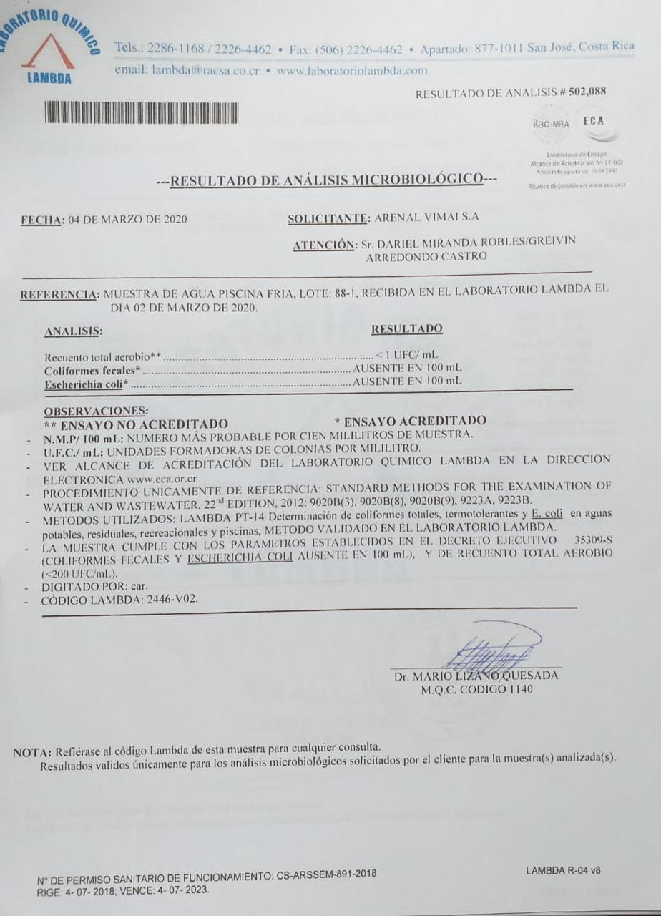

Muestreo